**THÀNH ĐÔ – CỬU TRẠI CÂU**

**CÔNG VIÊN GẤU TRÚC - LẠC SƠN ĐẠI PHẬT**

**(No shopping - Tặng lẩu dân tộc Tạng)**

**Thời gian: 6 ngày 5 đêm**

***ĐIỂM NỔI BẬT CỦA CHƯƠNG TRÌNH:***

CÔNG VIÊN GẤU TRÚC ĐÔ GIANG YỂN

THẮNG CẢNH CỬU TRẠI CÂU “THIÊN ĐƯỜNG HẠ GIỚI”

NGỒI THUYỀN THAM QUAN “LẠC SƠN ĐẠI PHẬT”

KHÁM PHÁ PHỐ CỔ CẨM LÝ - ĐƯỜNG XUÂN HY

**LỊCH TRÌNH CHI TIẾT**

|  |  |  |
| --- | --- | --- |
| **NGÀY 1** | **TP. HCM – THÀNH ĐÔ** | **_/_/D** |

**Sáng:** Trưởng đoàn đón Quý khách tại sân bay **Tân Sơn Nhất** để làm thủ tục check-in đáp chuyến bay **3U3904 SGN-TFU 09:00 – 13:35** đi **Thành Đô.**

**Trưa:** Đến sân bay Thiên Phủ của **Thành Đô**, đoàn làm thủ tục nhập cảnh sau đó khởi hành tham quan:

* **Ngõ Rộng và Ngõ Hẹp -**  Là con phố được ví như là hình mẫu thu nhỏ của Thành Đô, chỉ cần bạn đến đây sẽ thấy được hầu hết những nét đặc sắc nhất của thành phố

**Tối:** Quý khách dùng bữa tối và về khách sạn nhận phòng. Nghỉ tại **Thành Đô.**

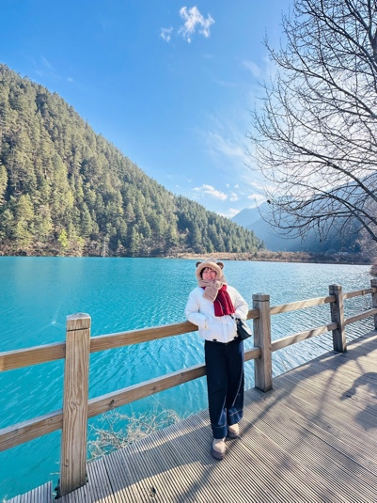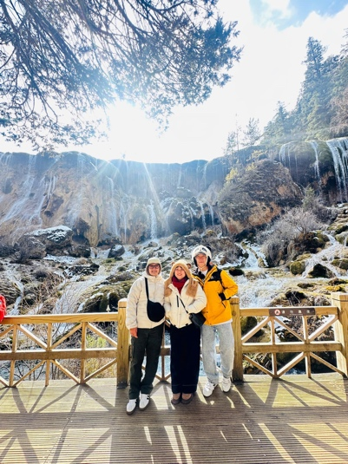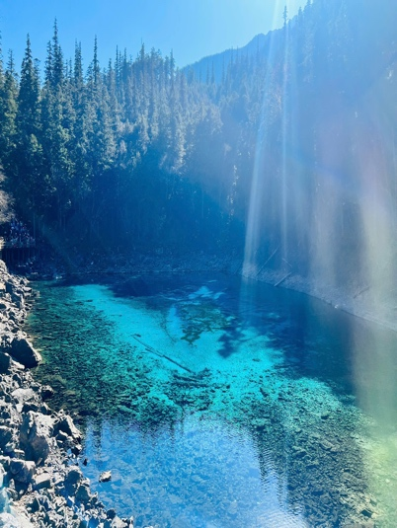

|  |  |  |
| --- | --- | --- |
| **NGÀY 2** | **THÀNH ĐÔ – CỬU TRẠI CÂU** | **B/L/D** |

**Sáng:** Đoàn dùng bữa sáng tại khách sạn, làm thủ tục trả phòng. Di chuyển ra trạm tàu cao tốc khởi hành đi Cửu Trại Câu, đến ga Hoàng Long hoặc Tùng Phan, đoàn tham quan **Thành cổ Tùng Phan** **(ngắm nhìn bên ngoài, không lên tường thành).**

**Trưa:** Ăn trưa tại nhà hàng, tiếp tục di chuyển đến **Cửu Trại Câu**.

**Tối:** **Quý khách thưởng thức lẩu dân tộc Tạng tại nhà người Tạng**, nhận phòng khách sạn, nghỉ ngơi**. Nghỉ đêm tại Cửu Trại Câu.**

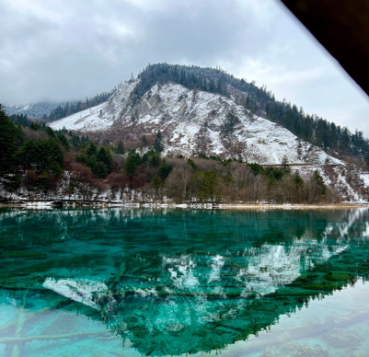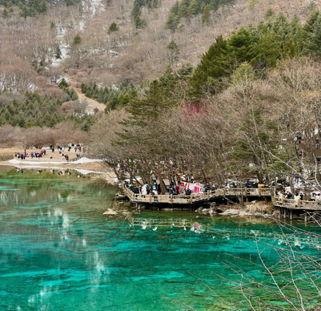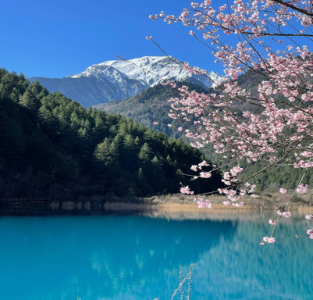

|  |  |  |
| --- | --- | --- |
| **NGÀY 3** | **CỬU TRẠI CÂU** | **B/TT/D** |

**Sáng:** Sau khi ăn sáng, đoàn đi tham quan:

* **Cửu Trại Câu**: Nơi được mệnh danh là “**thiên đường hạ giới”** với phong cảnh sơn thủy thiên tạc hùng vĩ. Một tuyệt tác gồm 12 đỉnh núi, với hơn 100 hải tử (hồ con) cùng 17 thác nước và muôn vàn loại động thực vật phong phú giữa vùng núi đá vôi ở cao độ trung bình từ 2.000m đến 4.000m.

**Trưa: Dùng bữa trưa (chi phí tự túc).**

* Sau đó, du khách chuyển sang ngồi **Xe Du Lịch Sinh Thái** đi tham quan các hồ nước được hình thành từ núi đá vôi trầm tích với các cảnh điểm chính như: ***Hồ Trường, Hồ Ngọa Hổ, Hồ Hoa Lửa, Hồ Song Long, Hồ Thiên Nga, Hồ Gương, Rừng Nguyên Sinh...*** Tại đây, Quý Khách có dịp thưởng ngoạn quần thể thác nước thiên nhiên đẹp đến ngỡ ngàng như: ***Thác Thụ Chính, Thác Nhược Nhật Lang, Bãi Trân Châu...***

**Tối:** Quý khách dùng bữa tối tại nhà hàng địa phương và nghỉ ngơi tại khách sạn hoặc đăng ký xem **chương trình biểu diễn Cửu Trại Thiên Cổ Tình (Chi phí tự túc).**

|  |  |  |
| --- | --- | --- |
| **NGÀY 4** | **CỬU TRẠI CÂU – ĐÔ GIANG YỂN** | **B/L/D** |

**Sáng:** Đoàn dùng bữa sáng tại khách sạn, Quý Khách khởi hành trở về Đô Giang Yển, đi xuyên qua **Thị Trấn Xuyên Chủ Tự:** thuộc huyện Tùng Phan, Châu A Bá là nơi cư trú của bốn tộc người gồm Tạng, Hồi, Hán và Khương. Trong số đó, phần đông là người Tạng đã sinh sống ở đây qua nhiều thế kỷ và vẫn còn giữ gìn được những nét văn hóa truyền thống thú vị.

**Trưa:** Đoàn dùng cơm trưa, sau đó di chuyển tiếp đến **Đô Giang Yển.**

**Tối:** Đến **Đô Giang Yển.** Ăn tối, nhận phòng nghỉ đêm tại **Đô Giang Yển.**

|  |  |  |
| --- | --- | --- |
| **NGÀY 5** | **ĐÔ GIANG YỂN – LẠC SƠN – THÀNH ĐÔ** | **B/L/D** |

**Sáng:** Đoàn dùng bữa sáng tại khách sạn, đoàn làm thủ tục trả phòng. Tham quan:

* **Trung tâm Gấu Trúc Đô Giang Yển:** nép mình trong khung cảnh cây xanh tươi tốt của tỉnh Tứ Xuyên, là một trung tâm nghiên cứu và bảo tồn nổi tiếng dành riêng cho việc bảo tồn gấu trúc khổng lồ ***(Bao gồm xe điện di chuyển)***

**Trưa:** Đoàn ăn trưa, di chuyển đến **Lạc Sơn**, ngồi thuyền tham quan **Lạc Sơn Đại Phật** - còn gọi là **Lăng Vân Đại Phật** hay **Gia Định Đại Phật**, là **tượng Phật bằng đá cao nhất thế giới**.

Là di sản thế giới **UNESCO**, bức tượng đá đối mặt với Nga Mi Sơn, và dòng sông chảy dưới chân của Phật. Quý khách sẽ được ngắm nhìn **“Phật ngủ”** từ xa.

**Tối:** Đoàn về **Thành Đô** ăn tối, về khách sạn nghỉ ngơi.

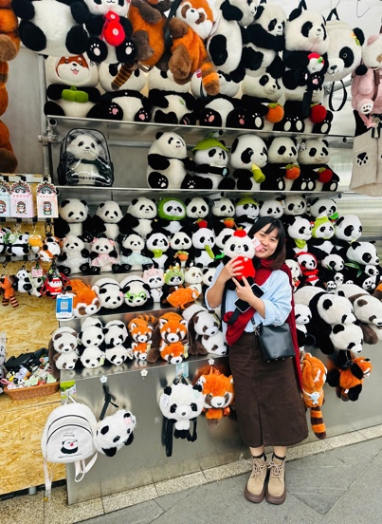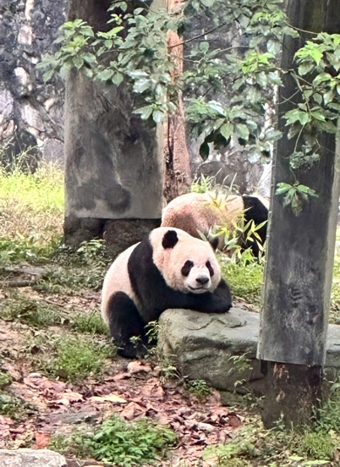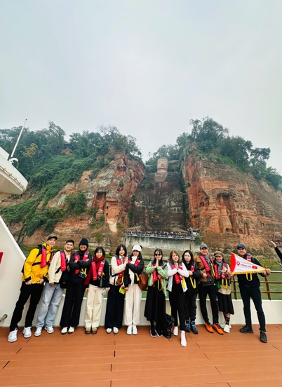

|  |  |  |
| --- | --- | --- |
| **NGÀY 6** | **THÀNH ĐÔ - TP.HCM** | **B/L/_** |

**Sáng:** Đoàn dùng bữa sáng tại khách sạn, trả phòng. Đoàn di chuyển đi tham quan.

* **Phố cổ Cẩm Lý** - một trong những con phố nổi tiếng nhất của Thành Đô. Có thể nói phố Cẩm Lý là một bức tranh thu nhỏ về văn hóa của Tứ Xuyên nói riêng và Trung Quốc nói chung.

**Trưa:** Sau khi ăn trưa quý khách tham quan: **Đường Xuân Hy -** là con phố thương mại nhộn nhịp nhất miền trung và miền tây Trung Quốc, .Có hơn 700 cửa hàng khác nhau trên con đường sầm uất này.. Ngoài ra, các món ăn vặt truyền thống của Thành Đô chính là một trong những hấp dẫn không thể chối từ của Đường Xuân Hy. *(Ăn tối tự túc)*

Sau đó đoàn di chuyển ra sân bay làm thủ tục đáp chuyến bay **3U3903 TFU-SGN 20:35 – 23:15** về **Tp.HCM.**

**Đến TP HCM, HDV chia tay đoàn. Hẹn gặp lại quý khách.**

**Lưu ý:** *Chương trình tour sẽ thay đổi một số điểm tham quan sao cho phù hợp nhất tùy vào từng thời điểm nhằm đảm bảo tốt nhất cho khách hàng.*

|  |  |  |  |  |
| --- | --- | --- | --- | --- |
| **NGÀY KHỞI HÀNH** | **CHUYẾN BAY** | **GIÁ BÁN KHÁCH (VNĐ)** | | |
| **NGƯỜI LỚN** | **TRẺ EM NGỦ GHÉP** | |
| **(Từ 2 - dưới 11 tuổi)** | **(Dưới 2 tuổi)** |
| **14/05 – 19/05** | **3U3904 SGN-TFU 09:00 – 13:35**  **3U3903 TFU-SGN 20:35 – 23:15** | **18.990.000** | **17.100.000** | **5.697.000** |
| **11/06 – 16/06** | **18.990.000** | **17.100.000** | **5.697.000** |

|  |
| --- |
| **GIÁ TOUR BAO GỒM** |
| * Vé máy bay khứ hồi theo đoàn **(gồm 1 kiện 20kg + 07kg hành lý)** * Bảo hiểm du lịch Quốc tế suốt tuyến. * Phí an ninh sân bay, bảo hiểm hàng không thuế phi trường 2 nước (có thể thay đổi tại thời điểm xuất vé). * **Khách sạn tiêu chuẩn 4* - 5* địa phương** (2 người/phòng - phòng 3 người trường hợp đi lẻ nam hoặc nữ). * **Cửu Trại Câu: Celebrity Hotel /Sanroyal International Hotel hoặc tương đương.** * **Đô Giang Yển: Vienna International Hotel hoặc tương đương** * **Thành Đô: Rayfont Hotel/River Hotel Chengdu hoặc tương đương.** * Visa đoàn nhập cảnh Trung Quốc cho khách hộ chiếu Việt Nam. **(Scan Hộ chiếu + FILE hình thẻ 4*6 nền trắng)** * Phục vụ 1 chai nước suối/khách/ngày. * Các bữa ăn như chương trình (các bữa ăn có thể thay đổi phù hợp với tuyến điểm tuy nhiên vẫn đảm bảo đủ số lượng và chất lượng bữa ăn tương đương hoặc hơn). * Xe máy lạnh vận chuyển suốt tuyến. * Vé tham quan như chương trình. * Trưởng đoàn và HDV địa phương phục vụ suốt tuyến theo chương trình. |

|  |
| --- |
| **CHƯA BAO GỒM** |
| * Chi phí cá nhân, hành lý quá cước, điện thoại, giặt ủi, tham quan ngoài chương trình. * Phụ thu phòng đơn (nếu có) **(3.500.000VNĐ).** * Visa tái nhập Việt Nam cho khách quốc tịch nước ngoài (nếu có): **(910.000VNĐ/khách).** * Tips cho tài xế địa phương và hướng dẫn viên mức đề nghị: **936.000VNĐ/khách.** |

|  |
| --- |
| **GIÁ TOUR TRẺ EM** |
| * Trẻ nhỏ dưới 2 tuổi: 30% giá tour người lớn (sử dụng giường chung với người lớn). * Trẻ em từ 2 tuổi đến dưới 11 tuổi (Không có chế độ giường riêng). * Trẻ em từ 2 tuổi đến dưới 11 tuổi: 100% (Có chế độ giường riêng). * Trẻ em đủ 11 tuổi trở lên: 100% giá tour người lớn. |

|  |
| --- |
| **QUY ĐỊNH HỦY, HOÃN** |
| * **Ngay sau khi đăng kí tour, cọc 50% tổng giá tour, Phần còn lại Vui lòng thanh toán trước 14 ngày khởi hành** * Hủy tour sau khi đăng ký phí phạt 50% tiền cọc (+ phí visa nếu có) * Hủy tour trước 30 ngày phí phạt = 50% tổng giá tour chương trình (+ phí visa nếu có) (Tính theo ngày làm việc * Hủy tour trước 20 ngày phí phạt = 75% tổng giá tour chương trình (+ phí visa nếu có) (Tính theo ngày làm việc * Sau thời gian trên phí phạt = 100% tổng giá trị chương trình (+ phí visa nếu có). (Tính theo ngày làm việc * Việc huỷ bỏ chuyến đi phải được thông báo trực tiếp với Công ty hoặc qua fax, email, tin nhắn điện thoại và phải được Công ty xác nhận. Việc huỷ bỏ bằng điện thoại không được chấp nhận * Thời gian hủy tour được tính cho ngày làm việc, không tính thứ bảy, chủ nhật và các ngày Lễ Tết. * *\*\*Trong những trường hợp khách quan như : khủng bố, thiên tai…hoặc do có sự cố, có sự thay đổi lịch trình của các phương tiện vận chuyển công cộng như : máy bay, tàu hỏa…thì Cty sẽ giữ quyền thay đổi lộ trình bất cứ lúc nào vì sự thuận tiện, an toàn cho khách hàng và sẽ không chịu trách nhiệm bồi thường những thiệt hại phát sinh**.* |

|  |
| --- |
| **LƯU Ý** |
| * Trước khi đăng ký tour du lịch xin Quý khách vui lòng đọc kỹ chương trình tour, điều khoản, giá tour bao gồm cũng như không bao gồm trong chương trình. * Nếu khách hàng bị cơ quan xuất nhập cảnh từ chối xuất cảnh hoặc nhập cảnh vì lí do cá nhân hay nhân thân, công ty du lịch sẽ không chịu trách nhiệm và sẽ không hoàn trả tiền tour. * Do tính chất là đoàn ghép khách lẻ, công ty sẽ nhận đủ số lượng khách tối thiểu 15 khách người lớn và đảm bảo đoàn sẽ khởi hành đúng lịch trình. Trong trường hợp đoàn không đủ khách, công ty có trách nhiệm thông báo cho Quý khách trước ngày khởi hành 07 ngày và sẽ thỏa thuận lại ngày khởi hành khác, hoặc hoàn trả toàn bộ số tiền mà Quý khách đã thanh toán. * Không giải quyết cho bất kì lí do thăm thân, kinh doanh, để tách đoàn.. * Do các chuyến bay phụ thuộc vào các hãng Hàng Không nên trong một số trường hợp giờ bay có thể thay đổi mà không được thông báo trước. * (Hộ chiếu) Phải còn thời hạn sử dụng trên 6 tháng (Tính từ ngày khởi hành). * Tour thuần túy du lịch, suốt chương trình Quý khách không được rời đoàn. (Đối với Khách hàng tách đoàn, Chi phí tách đoàn Phía cty Trung Quốc sẽ thu phí tách đoàn). * Nếu khách là Việt Kiều hoặc nước ngoài có visa rời phải mang theo lúc đi tour * Trẻ em dưới 15 tuổi phải có bố mẹ đi cùng hoặc người được uỷ quyền phải có giấy uỷ quyền từ bố mẹ. * Cty sẽ hỗ trợ về thủ tục hồ sơ trong khả năng khi Quý khách bị từ chối nhập cảnh vào lãnh thổ Trung Quốc. |

**\*\*Trong những trường hợp khách quan như : khủng bố, thiên tai…hoặc do có sự cố, có sự thay đổi lịch trình của các phương tiện vận chuyển công cộng như : máy bay, tàu hỏa…thì Công ty sẽ giữ quyền thay đổi lộ trình bất cứ lúc nào vì sự thuận tiện, an toàn cho khách hàng và sẽ không chịu trách nhiệm bồi thường những thiệt hại phát sinh**.**

***RẤT HÂN HẠNH ĐƯỢC PHỤC VỤ QUÝ KHÁCH !***